

Unidad Didáctica

Pronósticos de Conversión, Unidad I


Índice de Contenido

Contenido
Introducción 3
Aplicación de los pronósticos 3
Características de los pronósticos 6
Clasificación de pronósticos 6
Selección del modelo de pronóstico 7
Desarrollo de Contenidos 9
Series de tiempo 9
Media móvil. 9
Promedio móvil simple. 11
Promedio móvil ponderado. 11
Suavizado exponencial. 12
Gráficas de series de tiempo. 15
Errores de pronóstico 18
Cálculo de la MAD y el Sesgo. 18
Modelos causales 20
Regresión Lineal y Correlación. 20
Cálculo del Coeficiente de Determinación y de Correlación. 22
Pronósticos de Tendencia no Lineal. 25
Gráficos de la curva de proyección. 25
Bibliografía y Webgrafía 29
Glosario 30



Introducción

Aplicación de los pronósticos


Actualmente, la gran preocupación de las organizaciones radica en tener inventarios exactos en sus almacenes. Esta intranquilidad hace que muchos profesionales se enfoquen únicamente en lo que tienen almacenado y dejen de lado el control sobre el flujo de entrada de mercadería.

Ante esta problemática existen diversas técnicas que una empresa puede emplear para adquirir la cantidad de inventario necesario que a su vez le permita alcanzar y/o superar el target de ventas trazado. Aquí, resulta importante señalar que estas técnicas se pueden realizar independientemente del giro de negocio, el tamaño de facturación, la naturaleza de la empresa o su localización (si es local o internacional).

Dentro de las opciones que tiene una empresa para controlar su inventario, la reposición en base a mínimos y máximos se constituye como una buena alternativa. La razón de su éxito se debe a que este método es efectivo cuando nos referimos a productos como repuestos, materiales, partes y componentes del sector industrial, donde los parámetros de consumo están claramente establecidos, y normalmente el pedido máximo responde al consumo promedio semanal o mensual de determinado producto.

Otra forma de controlar los inventarios responde a lo estipulado en el presupuesto. Así, se compra y se consume en base a lo presupuestado. Sin embargo, esto puede generar pérdidas en las ventas por la aparición de pedidos no considerados o coyunturas comerciales donde el pico de ventas llega a su máxima expresión.

Una tercera alternativa, y acaso la técnica más empleada y que presenta mejores resultados, es el trabajo con Pronósticos de Demanda, que es básicamente un sistema de previsión de un hecho futuro que por su naturaleza es incierto y aleatorio.

Dentro de las variables representativas a considerar para la generación de pronósticos se contempla a los siguientes aspectos:
- Histórico de Consumo o de Ventas: Permite considerar una tendencia de movimiento de los productos, la misma que puede ser lineal, potencial, logarítmica o sin tendencia. Esta información es muy importante cuando se utilizan modelos de pronósticos que dan prioridad o un determinado peso a esta información. No obstante, se tiene que tener presente que la información del histórico es no siempre marca la tendencia futura de consumo y/o venta.
- Inventario Actual (On Hand): Es información trascendental, de primera mano, debido a que se debe de pronosticar considerando aquello que tienen las empresas en stock, ya que el objetivo es emplear el mismo.
- Pedidos Pendientes por Llegar (On Order): Son aquellos productos que aún no llegan pero que una vez en almacén, o están destinados para atender un pedido o simplemente han sido adquiridos como reposición de stock. Si la premisa es reducir el inventario, esta información tiene que ser considerada finalmente.
- Stock de Seguridad (SS): Es necesario considerarlo ya que no en toda empresa existen productos críticos, que no necesariamente los vas a conseguir por medio de una Orden de Compra Abierta dado el monto y volumen de la misma o porque el fabricante no cuenta con representación nacional en el territorio. Se tiene que tener en cuenta que el Stock de Seguridad (SS) está en función al consumo y/o venta SS=f (Venta o Consumo). No es un porcentaje o cantidad fija inamovible en los almacenes.
- Cobertura de Inventario: Se encuentra condicionada por la política de la empresa (niveles de ventas o presupuesto o disponibilidad de efectivo, etc). Es una variable considerada en muchos pronósticos ya que es el determinante entre comprar o no.
- Back Order y Back Log: Son variables que de por si guardan similitud ya que la primera representa los pedidos no atendidos a punto de vencer y la segunda los ya vencidos. Son determinantes al momento de realizar los pedidos debido a que una vez que contemos con inventario, el mismo puede desaparecer debido a que no se ha considerado ningún Back.
- Lead Time (LT) de los proveedores: Marcan la pauta al momento de la reposición. Si el mismo es de 60 días, más 20 días de tránsito debido a que es una importación, tiene que considerarse esta información al momento de calcular el pronóstico. La idea es contar con la mercadería a tiempo sin incurrir en pérdida de consumo y/o ventas.
- Previsión de ventas del área Comercial: Es un input muy importante al momento de generar los pronósticos debido a que es el target que el área comercial estima que puede alcanzar. No podemos dejar de lado esta información debido a que es la fuerza de ventas la que tiene contacto directo con los clientes, siendo información fresca, de primera línea.

Características de los pronósticos
- Es consistente con las demás áreas del negocio. Si marketing pronosticó un crecimiento del 25% de unidades vendidas entonces producción y recursos humanos deben estar en capacidad de cumplir.
- Se basa en el conocimiento adecuado del pasado relevante. Aunque hay excepciones, la regla es que comportamientos ocurridos en el pasado son fuente de predicción del futuro.
- Tiene en cuenta el entorno político y económico. Un cambio en las condiciones de estos factores puede traer consecuencias enormes en cualquier sector económico.
- Es oportuno. Ya sea para ganar cuota de mercado introduciendo un nuevo producto o para retirar otro y evitar una crisis, el más preciso de los pronósticos pierde toda su utilidad si se ha dejado pasar la oportunidad correcta de aplicarlo en la planeación.

Clasificación de pronósticos

Según el marco de tiempo al que atienden se clasifican en:
- De corto plazo. Se usan para diseñar estrategias inmediatas, son empleados entre mandos medios y gerencias de primera línea.
- De mediano plazo. Conjunta al corto y al largo plazo, útil para decisiones de todos los niveles.
- Pronósticos de largo plazo. Requeridos para establecer el rumbo general de la organización, generalmente se hacen para que la alta dirección los use en los procesos de planeación estratégica.

Según su atención al detalle se clasifican en:
- Micropronósticos. Involucran pequeños detalles e interesan a los niveles medios y de primera línea.
- Macropronósticos. Se realizan a gran escala y son del interés de la alta dirección.

Según la intensidad del uso de datos se clasifican en:
- Pronósticos cualitativos. Se basan en el juicio de individuos o grupos de individuos, se pueden presentar en forma numérica pero generalmente no están basados en series de datos históricos.
- Pronósticos cuantitativos. Emplean cantidades significativas de datos previos como base de predicción. Pueden ser:
  - Simples (no formales): proyectan datos pasados hacia el futuro sin explicar las tendencias futuras.
  - Causales (explicativos): intentan explicar las relaciones funcionales entre la variable a ser estimada (variable dependiente) y la variable o variables que explican los cambios (variables independientes).

Selección del modelo de pronóstico
La principal consideración para seleccionar un método de pronóstico es que sus resultados deben orientar, de la mejor manera, la toma de decisiones administrativa, de lo contrario, el uso cualquier método, por sofisticado que este sea, no será conveniente. Algunas de las variables a considerar, al momento de seleccionar la técnica o método de pronóstico más adecuada, son:
- El contexto del pronóstico
- La relevancia y disponibilidad de datos históricos
- El grado de exactitud deseado
- El periodo de tiempo que se va a pronosticar
- El análisis de costo-beneficio del pronóstico
- El punto del ciclo de vida en que se encuentra el producto.

Algunas de las preguntas que deben plantearse antes de decidir la técnica de pronósticos más apropiada para un problema específico son las siguientes:
- ¿Por qué se necesita un pronóstico?
- ¿Quién utilizará el pronóstico?
- ¿Cuáles son las características de los datos disponibles?
- ¿Qué periodo debe pronosticarse?
- ¿Cuáles son los requisitos mínimos de datos?
- ¿Qué tanta precisión se desea?
- ¿Cuánto costará el pronóstico?

A fin de seleccionar adecuadamente la técnica conveniente de pronósticos, el pronosticador debe ser capaz de:
- Definir la naturaleza del problema de pronóstico.
- Explicar la naturaleza de los datos que se investigan.
- Describir las capacidades y limitaciones de técnicas de pronósticos potencialmente útiles.
- Desarrollar algunos criterios predeterminados sobre los que se pueda tomar la decisión de selección.

Un factor importante que influye en la selección de una técnica de pronóstico es identificar y entender los patrones históricos de los datos. Si se pueden reconocer patrones de tendencia, cíclicos o estacionales, pueden seleccionarse técnicas capaces de extrapolarlos de manera eficaz.



Desarrollo de Contenidos

Series de tiempo

Media móvil.

Una media móvil nos muestra el valor medio del precio de un activo en un número de sesiones determinado. Una media móvil de 5 días mostrará el promedio de los datos de los últimos 5 días, una media móvil de 20 días muestra la media de los últimos 20 días, y así sucesivamente. Cuando conecta las medias de cada día, crea una línea de media móvil. El valor de la media móvl depende de dos factores, los valores que se están promediando y el horizonte temporal.
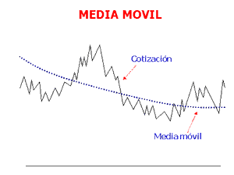

La característica móvil implica que la media se mueve siguiendo las cotizaciones, es decir, recoge el dato que se genera en la última sesión, y a su vez, descarta el dato más antiguo de la serie temporal. Dentro de todos los indicadores existentes en el mundo del análisis técnico, podría decirse que las medias móviles bien empleadas son un excelente indicador de tendencias.

La media móvil es un indicador de tendencia que nunca se anticipa al movimiento o tendencia de las cotizaciones, es decir, simplemente sigue a la curva de cotizaciones confirmando la tendencia que hay en vigor en cada momento. No nos adelanta cambios de tendencia, pero si los puede confirmar.

¿De cuántas sesiones/períodos es la media móvil ideal?

Escoger el período que mejor se ajuste para una media móvil no es una tarea sencilla y es aconsejable adaptarla a las condiciones y ciclos de cada mercado.
Una media móvil relativamente corta es más sensible a los cambios de precios, ya que permite capturar antes las nuevas tendencias. Pero también cambia más a menudo de dirección y produce más señales falsas. En cambio, una media móvil larga produce menos señales falsas, pero se pierden los puntos de inversión por un margen más ancho.

Es recomendable ligar la longitud de la media móvil a un ciclo de mercado, si es que se consigue encontrarlo. Una media móvil debería abarcar la mitad del ciclo dominante en el mercado. Si por ejemplo el ciclo de mercado es de 30 días, la media móvil a utilizar sería de 15 días. El principal problema es que los ciclos van evolucionando y variando su longitud, incluso desapareciendo.

Otra regla de más sencilla de aplicar es: cuánto más larga sea la tendencia que se desea atrapar, más larga será la media móvil que necesita. Por ejemplo, una media móvil de 200 días funciona perfectamente para los inversores a largo plazo que quieran cabalgar las tendencias principales.

La mayoría de traders suelen emplear una media móvil que oscile entre los 10 y 20 días. Hay que tener en cuenta que una media móvil nunca debería ser más corta que 8 días para evitar perder su utilidad como herramienta de seguimiento de tendencias.

Tipos de medias móviles
Existen tres tipos de media móvil: simple, exponencial y la ponderada.

Promedio móvil simple.
Sin duda alguna, la media móvil más empleada por los traders es la media móvil simple, dada su sencillez de cálculo y a que es uno de los indicadores que mejores señales de compra y venta aporta, siendo éstas claras y concisas. La formula de la media móvil simple es la siguiente:
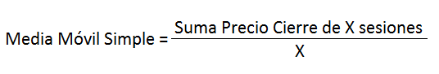

Un inconveniente de la media móvil simple es que ésta cambia dos veces con cada dato. Primero, cuando un nuevo precio es añadido a la media móvil, aspecto que está muy bien, pues lo que nos interesa es que la media refleje los cambios en el precio. Pero más tarde, ocurre algo menos deseable, y es que la media móvil simple cambia de nuevo cuando un precio viejo sale de la misma, al final del periodo abarcado por la media. Esto no es deseable pues nos puede dar una señal falsa en caso de que el valor que sale sea muy grande o muy pequeño.

Promedio móvil ponderado.
Las medias móviles ponderadas son medias móviles en las que se ponderan los datos más recientes, es decir, se da más importancia a las cotizaciones de los días más recientes que a las de los días iniciales, de manera que la media móvil ponderada, con respecto a una simple, se acercará o seguirá más de cerca a las cotizaciones.

La media móvil ponderada se calcula multiplicando período más antiguo por uno, el penúltimo por dos y así hasta el más reciente, por ejemplo, en una media móvil de 20 días se multiplica el período más reciente por 20. La suma del resultado de ese producto se divide entre la suma de las ponderaciones. El valor de la media móvil de la sesión siguiente se calcula agregando el nuevo precio y eliminando el último, utilizando de nuevo la ponderación.

Suavizado exponencial.
El método de suavización exponencial utiliza los promedios históricos de una variable en un período para intentar predecir su comportamiento futuro.

Por tanto, de lo que se trata es de predecir qué va a pasar y lo que hace es suavizar la serie temporal. El objetivo es reducir las fluctuaciones y conseguir observar una tendencia que a veces no está clara a simple vista. Es muy utilizado, sobre todo, en previsión de ventas y ha demostrado una eficacia más que aceptable.

El método de suavización exponencial
Veamos una forma de cálculo sencilla. La fórmula, que mostramos con detalle en el ejemplo, incluye una demanda real (Do) y un pronóstico (Po). Por otro lado, también se tiene en cuenta el factor de suavización (alfa) expresado en tantos por uno. La fórmula sería esta:
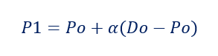

Lo que hacemos, como veremos al final, es suavizar la serie. Sumanos al pronóstico del período anterior (Po) la diferencia entre este y la demanda (Do) multiplicados por el factor de suavización (alfa). Con esto conseguimos valores con menor variabilidad y se podrá observar mejor la evolución de la serie temporal.

Por supuesto, existen modelos algo más complejos. Por un lado, el modelo Box-Jenkins y por otro, el de Holt-Winter. Este último es muy útil por su sencillez y fácil utilización. No vamos a entrar en detalles concretos, ya que nos excederíamos de nuestro objetivo de mostrar la economía de forma sencilla.

Las ventajas de los métodos de suavización exponencial

Las ventajas son sobre todo la sencillez y la facilidad de aplicación, pero hay algunas más. Mostramos las más relevantes a continuación:
- No necesita de muchos datos históricos, a diferencia de otros métodos como el ARIMA.
- Tiene una mayor precisión que otros al utilizar técnicas de modelado exponencial.
- Es un método que goza de gran flexibilidad, al utilizar datos de demanda que pueden ser elegidos por el investigador.
- El llamado alisado exponencial doble permite reducir los problemas de pronóstico cuando el factor de suavización es mayor a 0.5. Uno de sus pocos inconvenientes.

Ejemplo de suavización exponencial

Imaginemos una empresa que vende patatas fritas. El director comercial de la matriz mexicana contacta con su homólogo en España. Este le indica que va a hacer un pronóstico de ventas para Valencia. Pero claro, el único indicador que tiene para comenzar son las ventas en una ciudad de México en que se puedan comparar datos. Utiliza un factor para suavizar la serie del 35%.

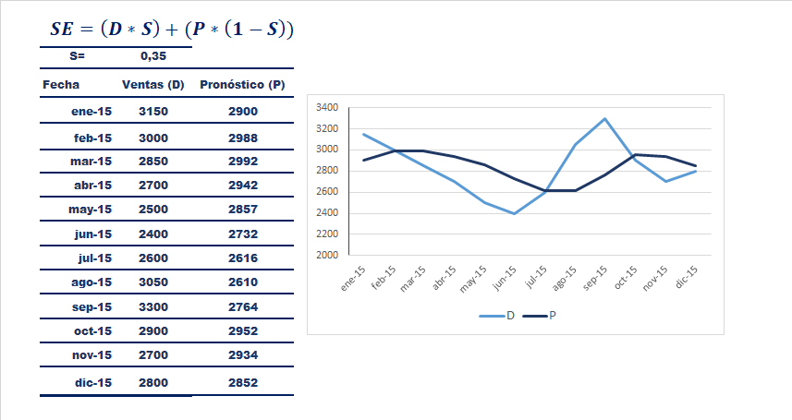

Como podemos observar en la figura, aplicando la fórmula obtenemos los valores del pronóstico. El primero (P1), de enero de 2015, son las ventas de México D.F de ese mes. La columna de la demanda son los datos reales de ese año. A partir de ahí, introduciendo la fórmula, se pueden ir creando el resto de datos de la columna de pronósticos.

Podemos comprobar que la suavización exponencial lo que hace es reducir las fluctuaciones y observamos que no parece que exista una tendencia clara. Sin embargo, el pronóstico se sitúa la mayor parte del tiempo por encima de la demanda real que se acabó produciendo. Aunque en un período posterior esta es bastante mayor.

Gráficas de series de tiempo.

Para este ejemplo usaremos una serie de tiempo acomodada por meses para las ventas de una compañía. La serie de tiempo contiene valores que van desde enero del 2014 a diciembre 2016. Si graficáramos nuestros datos se verían más o menos así.
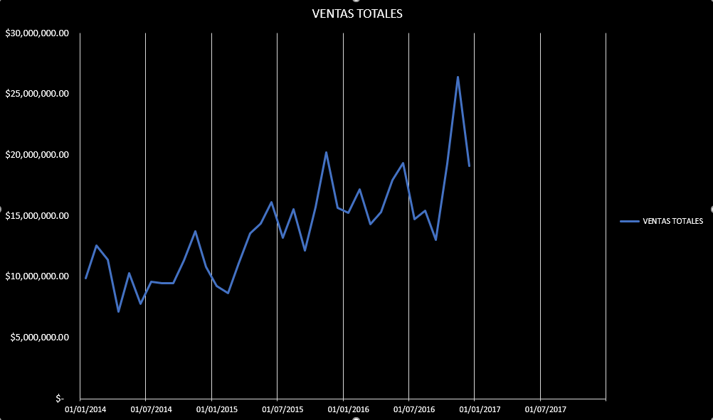

PASO 1. LA ESTACIONALIDAD

Muchas veces al realizar pronósticos de ventas vamos a encontrar algo que se conoce como “estacionalidad”, concepto que se refiere a que hay meses fuertes y meses débiles de venta que deben de ser considerados. En nuestro ejemplo, vemos como cada 6 meses existe un alza en las ventas debido a los periodos de venta cercanos a navidad y los famosos outlets de junio.

Detectar la estacionalidad puede ser engañoso, ya que muchas veces la experiencia será la que mande. Pero por fortuna, Excel puede detectar esta estacionalidad en datos gracias a la formula PRONOSTICO.ETS.ESTACIONALIDAD. Funciona la anterior así.

PRONOSTICO.ETS.ESTACIONALIDAD(nuestra_serie_valores,nuestra_serie_de_tiempo, [completar_#N/A, como_completar_#N/A

Suponiendo que mis valores de tiempo están en A2:A37 y los valores de ventas están en B2:B37 la formula quedaría así:

=PRONOSTICO.ETS.ESTACIONALIDAD(B2:B37, A2:A37, 0,1)

El valor 6 que devuelve comprueba lo que decíamos arriba, existe una regularidad en los datos que demuestra que cada 6 meses los valores se estacionan (o vuelven al punto cercano del inicio), por lo que podemos usar este numero como nuestra siguiente función.

PASO 2. LA PREDICCION

Para la predicción usaremos la formula PRONOSTICO.ETS que nos permite introducir en ella un nuevo rango de fechas a comprobar según la estacionalidad definida (justo lo que hicimos en el paso 1). Suponiendo que voy a tratar de predecir las ventas para los próximos 12 meses escribiremos las fechas en el rango F4:F15 y jugaremos con la formula.

=PRONOSTICO.ETS(F4 (mi fecha de predicción),$B$2:$B$37(mis valores conocidos),$A$2:$A$37(mis rangos de fecha conocidos),$G$1(la estacionalidad),0,1)

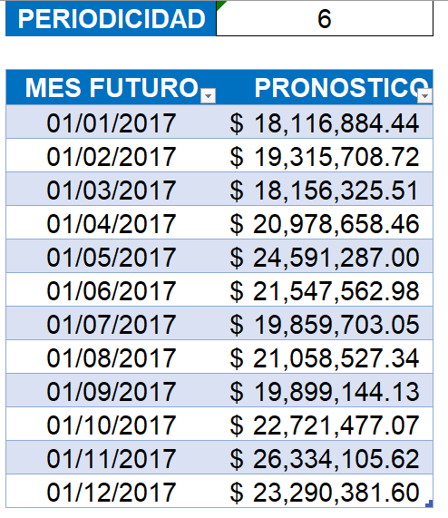

Arrastramos la formula a todas las celdas con fechas futuras y ¡voila! Tenemos nuestra predicción, misma que podemos meter a la grafica y ver que tal quedó.
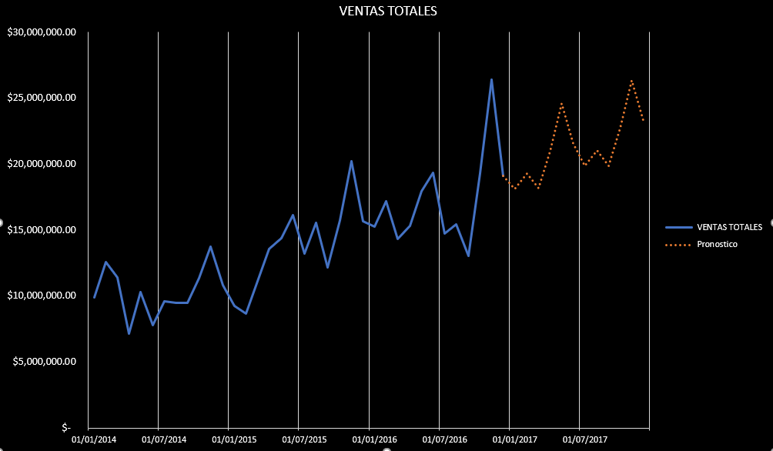

Errores de pronóstico

Cálculo de la MAD y el Sesgo.

MAD - Desviación absoluta media,
Observaciones
- La serie de datos de entrada puede incluir valores perdidos (Por ejemplo. #N/A, #VALOR!, #NUM!, celda vacia), pero no se incluirán en los cálculos.
- La mediana de la desviación absoluta (MAD) se define como sigue:

- En resumen, a partir de las desviaciones de la mediana de los datos, el MAD es la mediana de sus valores absolutos.
- La mediana de la desviación absoluta (MAD) es una medida de dispersión estadística.
- MAD es un estimador más robusto de la escala de la varianza o desviación estándar de la muestra.
- MAD es especialmente útil con distribuciones que no tienen ni media ni varianza (por ejemplo, la Distribución de Cauchy.)
- MAD es una estadística robusta, ya que es menos sensible a los valores atípicos de una serie de datos que la desviación estándar.

Ejemplo:
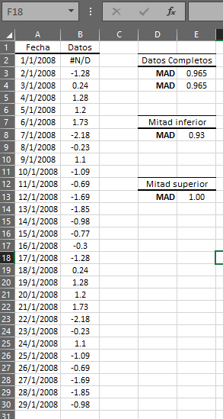
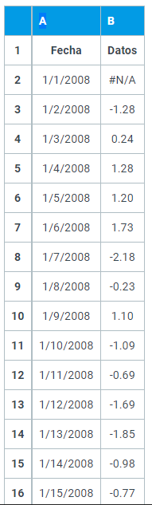

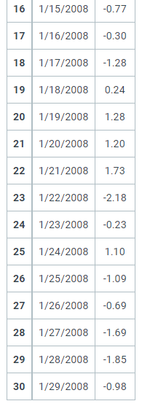
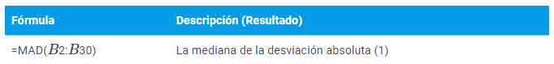

Descargar hoja de cálculo

Modelos causales

Regresión Lineal y Correlación.

Una compañía desea hacer predicciones del valor anual de sus ventas totales en cierto país a partir de la relación de éstas y la renta nacional. Para investigar la relación cuenta con los siguientes datos:
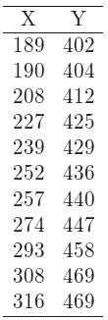
X representa la renta nacional en millones de euros e Y representa las ventas de la compañía en miles de euros en el periodo que va desde hasta (ambos inclusive). Calcular:
- La recta de regresión de Y sobre X.
- El coeficiente de correlación lineal e interpretarlo.
- Si en la renta nacional del país fue de millones de euros. ¿Cuál será la predicción para las ventas de la compañía en este año?

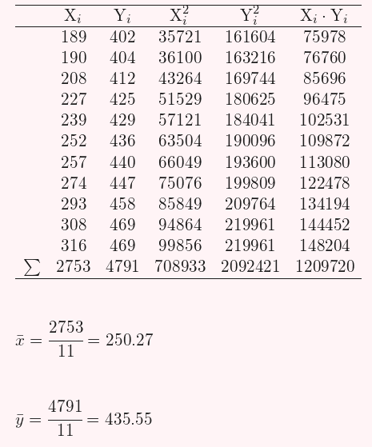


.

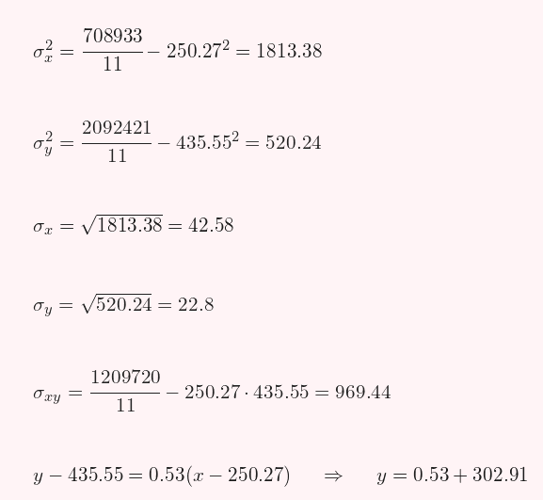

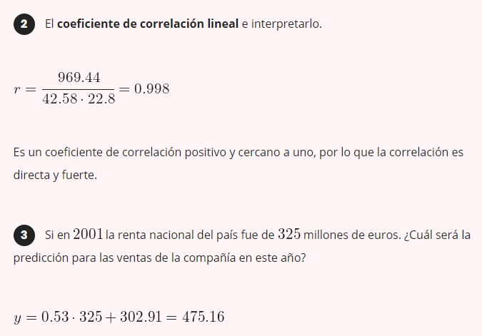

Cálculo del Coeficiente de Determinación y de Correlación.

El coeficiente de correlación lineal indica el grado de linealidad entre las dos variables, pero para analizar la bondad del ajuste de la recta de regresión se utiliza un parámetro llamado coeficiente de determinación.
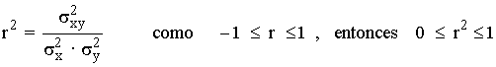

Ejemplo 1:

El coeficiente de determinación de una distribución cuya nube de puntos se ajusta a una recta es igual a 0,85. Interpreta este resultado:
Si r²= 0,85 significa que el 85% de la variación de Y puede ser debido a la varación de X si se usa la regresión lineal. El 15% restante de la variación de Y puede deberse al azar o a la influencia sobre Y de otras variables distintas de X.

Ejemplo 2:

El coeficiente de determinación de una distribución cuya nube de puntos se ajusta a una recta es igual a 0,33.
a) Interpreta este resultado.
b) ¿Tiene sentido encontrar un modelo lineal para esta distribución que permita realizar estimaciones?
a) Si r ² = 0,33 signifa que el 33% de las variación de Y se debe a la variación de X si usamos regresión lineal. Mientras que el 67% restante de la variación de Y se debe al azar o a la influencia sobre Y de otras variables distintas de X.
b) Que el coeficiente de relación sea r ² = 0,33 implica que el coeficiente de correlación es r = ± 0,57 , lo que nos indica que se trata de una dependencia aleatoria media-baja. Por tanto le modelo lineal tan sólo tendrá sentido cuando realicemos estimaciones en puntos muy cercanos a

Ejemplo 3:

Si el coeficiente de correlación vale r = 0,7.
a) ¿Qué tanto por ciento de la variación de Y es debido a la variación de X usando el modelo de regresión lineal?
b) ¿Tiene sentido realizar estimaciones en la recta de regresión obtenida?

a) El coeficiente de determinación será r ² = 0,7² = 0,49 , lo que nos indica que un 49% de la variación de Y es debida a la variación de X.
b) En este ejemplo, el coeficiente de correlación vale 0,7 lo que nos indica que esta distribución presenta una dependencia intermedia-fuerte, y las estimaciones que realicemos con la recta de regresión sólo tendrán sentido si se hacen para puntos cercanos al centro de gravedad de la distribución :

Ejemplo 4:

Se midieron los valores de concentración en microgramos por centímetro cúbico de una sustancia A en un suero fetal y los valores de su concentración en suero materno. Se obtuvieron los siguientes datos en una muestra de seis embarazadas al final de la gestación:
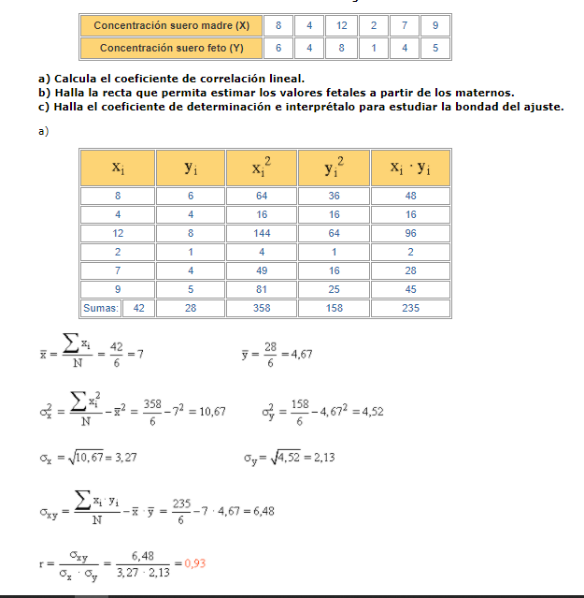


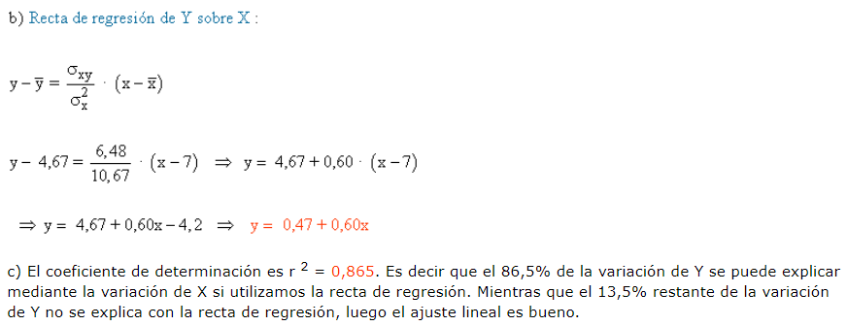

Pronósticos de Tendencia no Lineal.

Gráficos de la curva de proyección.

La función PRONOSTICO en Excel toma un rango de valores existentes y los utiliza para realizar el cálculo de un valor futuro. La función PRONOSTICO utiliza un método conocido como regresión lineal para pronosticar dicho valor.

La función PRONOSTICO predice un valor analizando el comportamiento en la relación previa de dos conjuntos de datos. Algunos usos comunes de la función PRONOSTICO son, entre otras cosas, la predicción de ventas futuras, requerimientos de inventario futuros o tendencias de clientes.

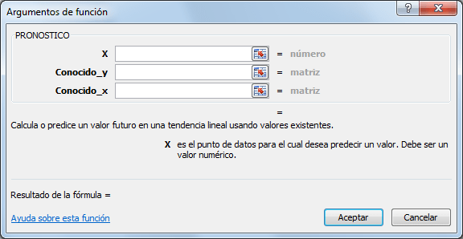
SINTAXIS DE LA FUNCIÓN PRONOSTICO

- X (obligatorio): El punto para el cual se realizará el pronóstico, es decir, este valor X tendrá un valor Y pronosticado por la función.
- Conocido_y (obligatorio): La matriz de datos dependiente de valores Y.
- Conocido_x (obligatorio): La matriz de datos independiente de valores X.

El valor pronosticado será el valor Y para un valor X determinado basándose en un historial previo de valores X-Y contenidos en las matrices Conocido_x y Conocido_y respectivamente.

EJEMPLOS DE LA FUNCIÓN PRONOSTICO

En el siguiente ejemplo utilizaremos la función PRONOSTICO para estimar el total de ventas para el mes 10 del año actual utilizando la información de ventas de los meses anteriores. En la columna A podrás observar los meses del año (incluyendo el mes 10) y en la columna B el monto vendido en cada uno de los meses.
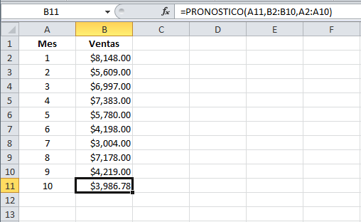

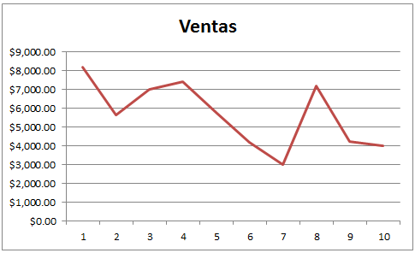
El mes 10 es el valor X para el cual necesitamos calcular el pronóstico de ventas (valor Y). Los meses del año de la columna A son el argumento Conocido_x y los montos de venta de cada mes de la columna B son el argumento Conocido_y. Si graficamos los montos de venta podremos ver gráficamente el valor calculado por la función PRONOSTICO:

Hagamos un ejemplo adicional de la función PRONOSTICO. En la siguiente hoja de Excel tengo una lista de las ventas anuales de los últimos 6 años y para cada uno de los años tengo la tasa de interés anual. Ahora quiero realizar el pronóstico de la venta para el 2012 sabiendo que tendremos una tasa de interés del 4.72%.
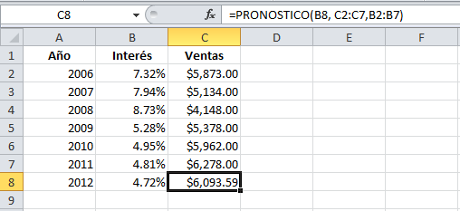

Si quiero visualizar la relación entre ambos grupos de datos (interés y ventas) puedo crear un gráfico con ambas variables:
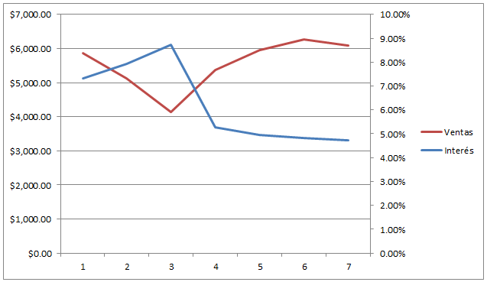

La función PRONOSTICO en Excel nos ayuda a obtener un valor futuro en base a un historial de valores previos que nos indican la manera en cómo se han comportado ambas variables en casos anteriores



Bibliografía y Webgrafía

https://www.gestiopolis.com/que-es-un-pronostico-caracteristicas-y-metodos/#:~:text=Pueden%20ser%3A,los%20cambios%20(variables%20independientes).
https://www.rankia.cl/blog/analisis-ipsa/2039072-medias-movil-simple-exponencial-ponderada-formulas-ejemplos
https://economipedia.com/definiciones/suavizacion-exponencial.html
https://support.numxl.com/hc/es/articles/215969483-MAD-Desviación-absoluta-media
https://www.superprof.es/apuntes/escolar/matematicas/estadistica/disbidimension/ejercicios-de-correlacion-y-regresion.html
https://exceltotal.com/la-funcion-pronostico-en-excel/



Glosario

Aplicación de los pronósticos: Uso de pronósticos en diferentes campos y situaciones para la toma de decisiones.
Características de los pronósticos: Propiedades que deben cumplir los pronósticos para ser efectivos y precisos.
Clasificación de pronósticos: Categorías en las que se pueden dividir los pronósticos según su enfoque o método utilizado.
Selección del modelo de pronóstico: Elección del método de pronóstico más adecuado según la información y el contexto.
Series de tiempo: Conjunto de datos ordenados en el tiempo que se utilizan para realizar pronósticos.
Media móvil: Técnica de pronóstico que utiliza el promedio de un número determinado de observaciones previas para estimar el valor futuro.
Promedio móvil simple: Cálculo del promedio aritmético de un número determinado de observaciones previas.
Promedio móvil ponderado: Cálculo del promedio ponderado de un número determinado de observaciones previas, en función de su relevancia.
Suavizado exponencial: Método de pronóstico que utiliza la ponderación exponencial para asignar mayor importancia a las observaciones más recientes.
Gráficas de series de tiempo: Representación gráfica de la evolución temporal de los datos utilizados para el pronóstico.
Errores de pronóstico: Diferencia entre el valor real y el valor pronosticado.
Cálculo de la MAD y el Sesgo: Métricas utilizadas para medir la precisión y el sesgo de los pronósticos.
Modelos causales: Pronósticos que utilizan variables adicionales que pueden influir en la variable objetivo.
Regresión Lineal y Correlación: Técnica de análisis de relación entre dos variables y método para construir un modelo de pronóstico.
Cálculo del Coeficiente de Determinación y de Correlación: Métricas utilizadas para medir la relación entre dos variables en el modelo de regresión.
Pronósticos de Tendencia no Lineal: Modelos de pronóstico que utilizan funciones matemáticas más complejas para ajustar a la tendencia de los datos.
Gráficos de la curva de proyección: Representación gráfica de la proyección futura de los datos utilizando modelos de pronóstico.

